5.Marco Teórico / Referencial
- 5.1 Conceptos fundamentales relacionados con tu proyecto
Conversión de datos: Es el proceso técnico de transformar datos de un formato o estructura a otro, asegurando la integridad y legibilidad de la información durante la transición (Begg & Connolly, 2018). En este proyecto, es la base funcional, central para la funcionalidad del mismo, ya que ese es el objetivo del mismo.
Interfaz de Usuario (UI) Web: Representa el espacio interactivo donde ocurren las interacciones entre los seres humanos y las máquinas. Su diseño busca que la operación del sistema sea intuitiva y eficiente, facilitando la carga y visualización de la información a procesar (Krug, 2014). Nuestro proyecto se caracteriza por cumplir con este concepto intuitivo y podría tener un diseño algo sencillo.
Conectividad de Sistemas: Se refiere a la capacidad de establecer enlaces lógicos y seguro entre los módulos de ejecución del sistema y la base de datos para tener una transferencia, registro y manejo de datos segura y eficiente.
- 5.2 Tecnologías, frameworks, lenguajes o herramientas usadas
HTML5: Esta es la quinta versión importante del lenguaje básico de la word wide web, esta versión fue lanzada en octubre de 2014, este se utiliza como base estructural en donde se define cada punto o campo que tendrá la página.
CSS3: Se utiliza para el diseño visual, en donde se puede editar el posicionamiento de los iconos, implementación de fondos, animaciones, sombras, etc. Esto garantiza una experiencia visual de usuario única.
Python: Este lenguaje se encarga de la lógica del proyecto, es decir, el backend, es el puente de conectividad entre la interfaz con la base de datos, además toma los datos y ejecuta los procesos de conversión.
Sql server: Es el gestor de bases de datos en donde se registran todos los datos que el sistema necesita guardar, aquí se creo la base de datos con cada una de sus tablas relacionadas, además se caracteriza por su capacidad de procesamiento de grandes volúmenes de datos, de igual forma tiene una alta compatibilidad de conexión con Python.
- 5.3 Antecedentes (proyectos similares)
iLovePDF. (2010). Plataforma web para la gestión y conversión de documentos. Creada en Barcelona por Marco Grossi, esta plataforma se ha consolidado como una de las herramientas globales líderes para transformar formatos de archivos mediante una arquitectura cliente-servidor con procesamiento centralizado. Se incluye como un antecedente clave de la industria comercial porque valida la eficacia de utilizar una interfaz web para abstraer al usuario de la extrema complejidad algorítmica de la conversión. La diferencia fundamental es que, mientras dicha plataforma se orienta a la renderización de documentos de consumo visual, este desarrollo está dirigido al público empresarial, brindando una mayor seguridad a los usuarios, para realizar el proceso de conversión de formatos de los archivos de forma confiable.
- 5.4 Bases teóricas (modelos, estándares, algoritmos, etc.)
Modelo Relacional y Normalización: El almacenamiento en SQL Server se rige por el modelo relacional, el cual organiza los datos en tablas interconectadas (Silberschatz, Korth, & Sudarshan, 2019). Nuestro proyecto posee la tercera forma normal, esto garantiza que los datos que se registren se hagan de forma correcta, que evite la duplicidad, problemas de inserción, permitiendo mayor eficiencia.
Arquitectura de Software por Capas: Aunque no es una aplicación monolítica completa, el proyecto respeta el principio teórico de separación de responsabilidades (Sommerville, 2020). La capa de presentación, es decir la interfaz (HTML/CSS) se mantiene independiente de la lógica de conectividad (Python) y del almacenamiento (SQL Server), lo que facilita el mantenimiento y la escalabilidad de la herramienta de conversión.
6.Análisis y Diseño
- 6.1 Análisis de Requisitos (funcionales y no funcionales)
Requisitos funcionales:
El sistema debe permitir la carga de archivos de entrada a través de la interfaz web.
El sistema debe realizar la conversión de formato del archivo al seleccionado por el usuario.
El sistema debe tener una conexión con la base de datos de sql server.
El sistema debe insertar los registros procesados en cada una de las tablas correspondientes de la base de datos.
Requisitos no funcionales:
La interfaz grafica debe ser intuitiva, guiando al usuario paso a paso en el proceso de conversión de los archivos.
La conexión debe procesar, transferir y registrar los datos en un tiempo corto.
- 6.2 Diagramas UML (si aplica):

- 6.2.1 Casos de uso
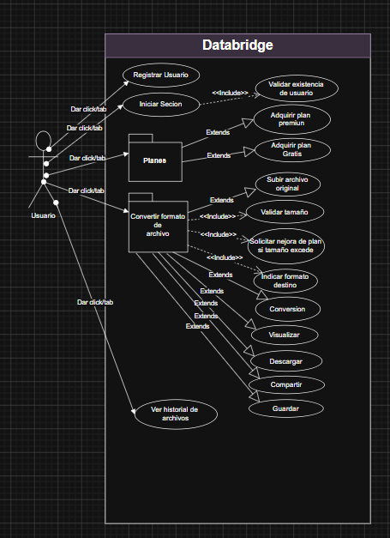
En esta imagen se muestra el diagrama de caso de uso de nuestro sistema, aquí se muestra la interacción entre el usuario y el sistema, sirviendo como base importante para el desarrollo del mismo.
- 6.2.2 Diagramas de clases
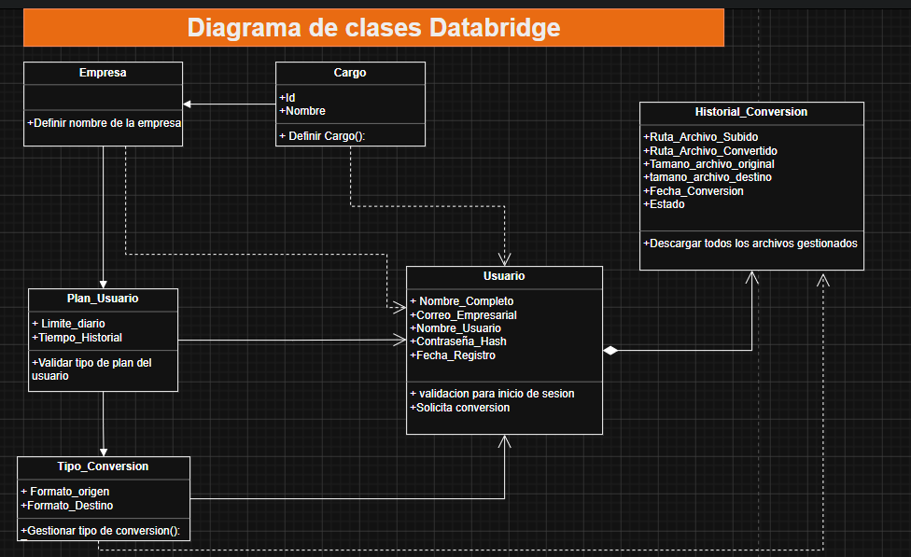
Esta imagen muestra las principales clases, sus atributos y relaciones existentes entre ellos, así mismo permite comprender como se organiza la información.
- 6.2.3 Diagramas de secuencia
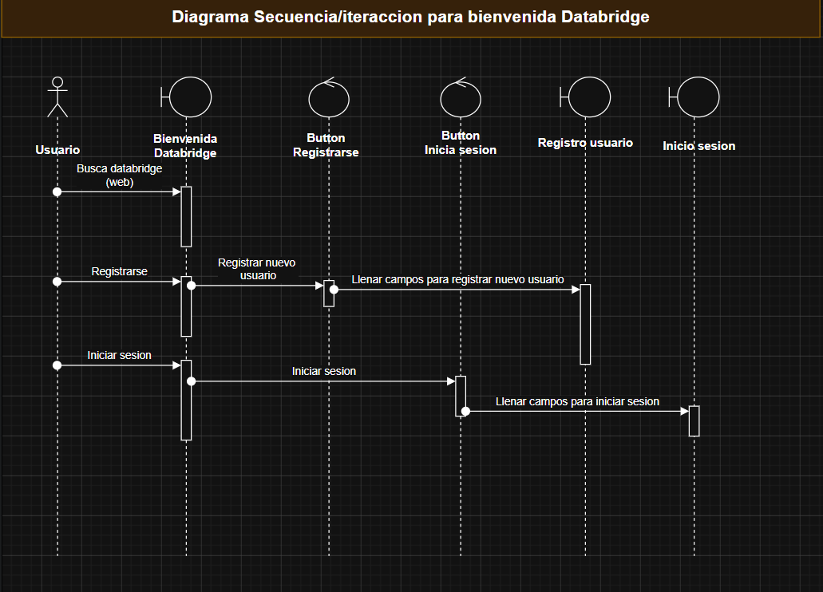
Este diagrama muestra y permite comprender la manera en que el sistema gestiona al usuario, mostrando un modulo de bienvenida en donde el usuario elige si registra un nuevo usuario o inicia sesión.
- 6.2.4 Diagramas de secuencia
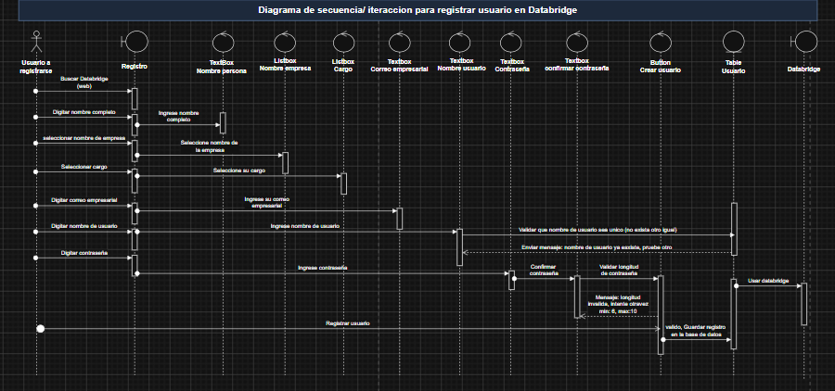
Este segundo diagrama de secuencia, detalla la manera en que se debe desarrollar el modulo de registro, aquí el sistema obtiene los datos importantes del usuario para registrarlos en la base de datos.

- 6.2.5 Diagramas de secuencia
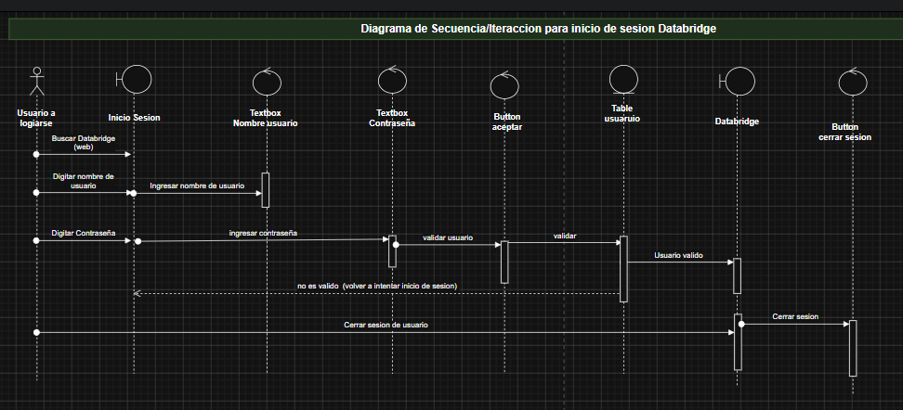
El tercer diagrama de secuencia permite comprender la estructura del modulo de inicio de sesión.
- 6.2.6 Diagramas de secuencia
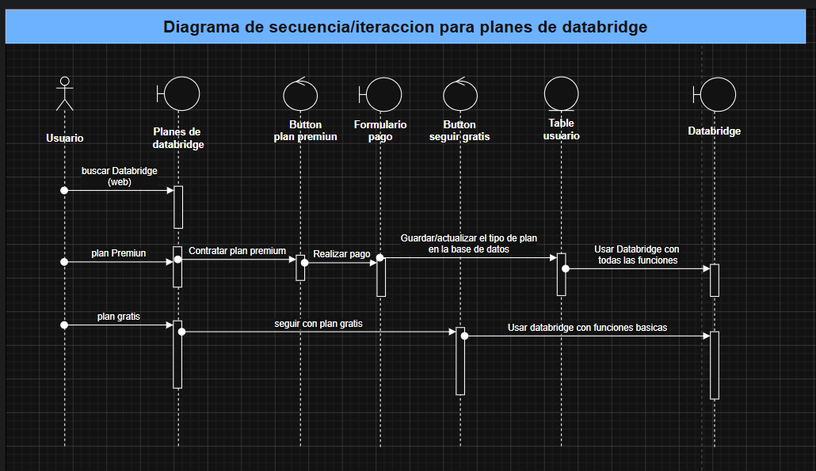
Este cuarto diagrama muestra el modulo en donde el usuario, una vez que se haya registrado, debe seleccionar el tipo de plan a usar.
- 6.2.7 Diagramas de secuencia
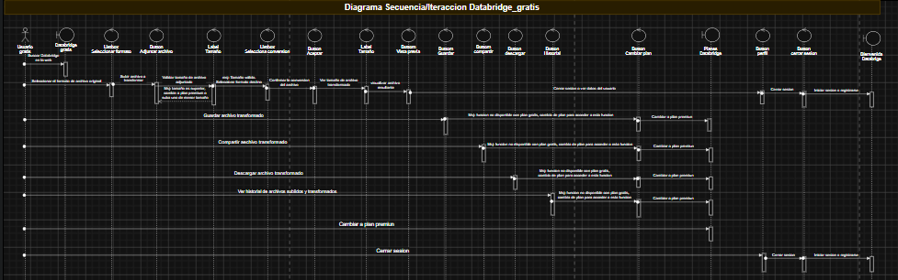
Este quinto diagrama detalla el modulo principal de sistema, cabe aclarar que este es exclusivo de usuario con plan gratis, ya que aquí hay mayores limitantes en cuanto a las funciones del mismo.
- 6.2.8 Diagramas de secuencia
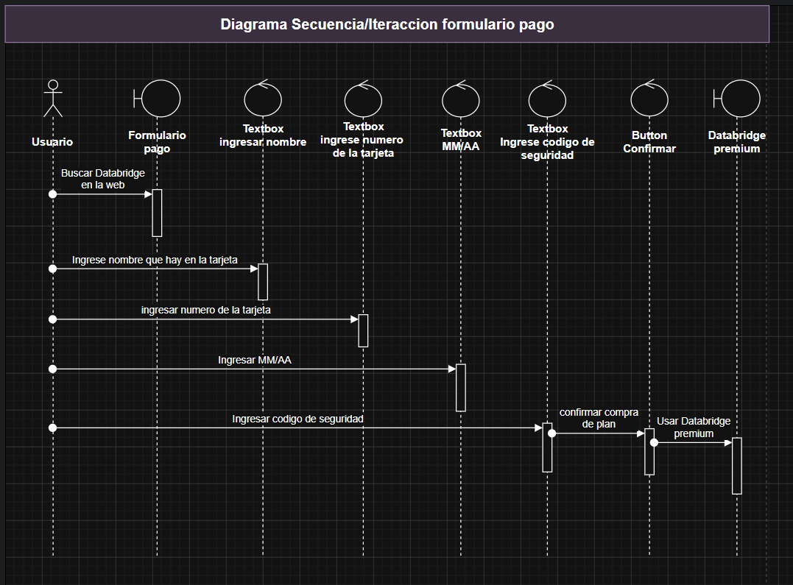
El sexto diagrama detalla el módulo para el método de pago, pero esto es solamente si el usuario selecciona el plan premium, aquí se detalla la forma en que el usuario puede adquirir dicho plan.

- 6.2.9 Diagramas de secuencia
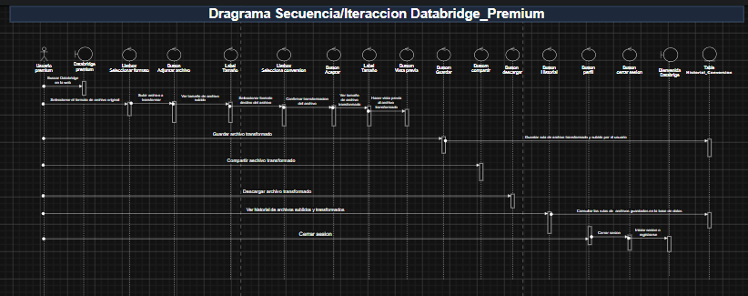
Este séptimo diagrama detalla la estructura del modulo principal del sistema pero únicamente para los usuarios que adquieren el plan premium.
- 6.2.10 Diagramas de base de datos (ER)
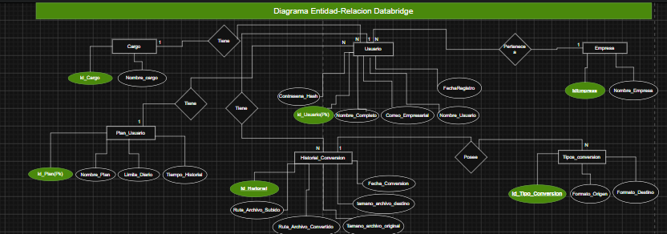
La figura muestra la estructura robusta y normalizada, este modela las tablas que se desarrollaran en sql server, definiendo sus llaves primarias y relación entre tablas.
- 6.3 Arquitectura del sistema (monolítica, cliente-servidor, microservicios, etc.
El diseño arquitectónico del proyecto se fundamenta en un modelo de dos capas (Cliente-Servidor), diseñado para separar responsabilidades y facilitar el mantenimiento:
Capa de Presentación (Frontend): Desarrollada con HTML y CSS, actúa como el cliente ligero. Es responsable única y exclusivamente de la captura de datos y la interacción visual con el usuario.
Capa de lógica (Backend): Utiliza el lenguaje de programación Python, este actúa como el motor del sistema; recibe los datos de la interfaz, ejecuta los algoritmos de conversión y gestiona las cadenas de conexión. Así mismo esta la base de datos que se encarga de almacenar los datos del sistema.
- 6.4 Diseño de la interfaz

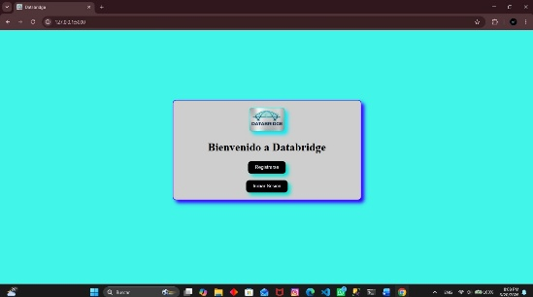
Este es el diseño de la interfaz de bienvenida del sistema, esta se realizó siguiendo las especificaciones detalladas en el diagrama secuencia.
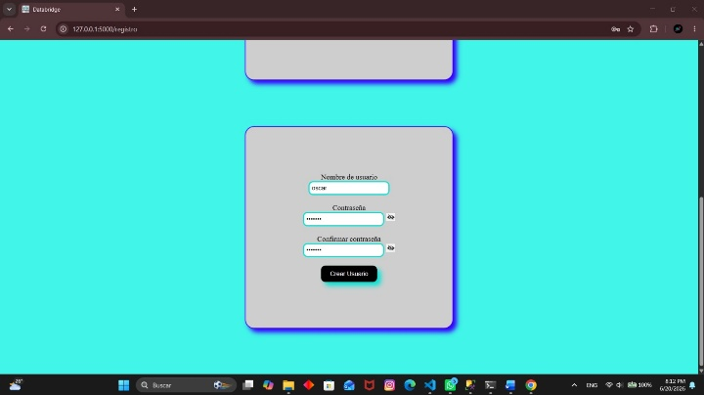
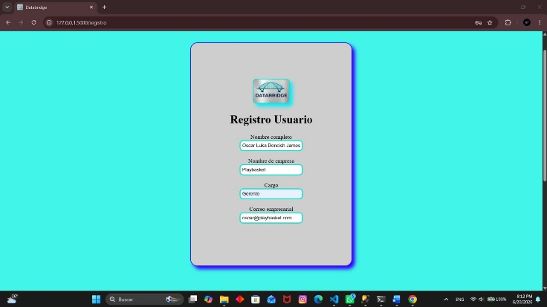
Este es el diseño de la interfaz de registro de usuario del sistema, esta se realizó siguiendo las especificaciones detalladas en el diagrama secuencia.
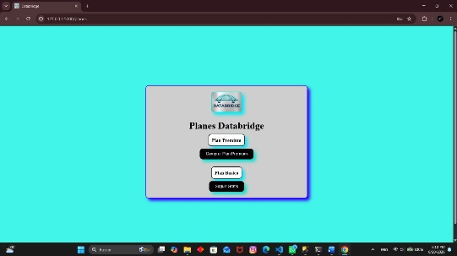
Este es el diseño de la interfaz de selección de tipo de plan del sistema, esta se realizó siguiendo las especificaciones detalladas en el diagrama secuencia.
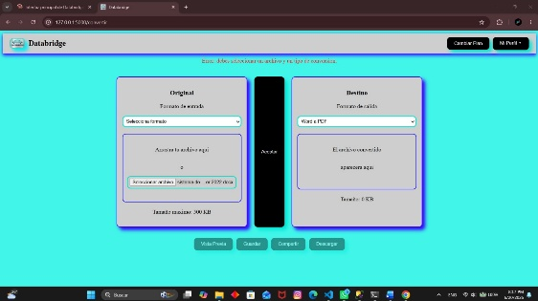
Este es el diseño de la interfaz principal del sistema, pero esta es la del usuario con plan gratis, esta se realizó siguiendo las especificaciones detalladas en el diagrama secuencia.
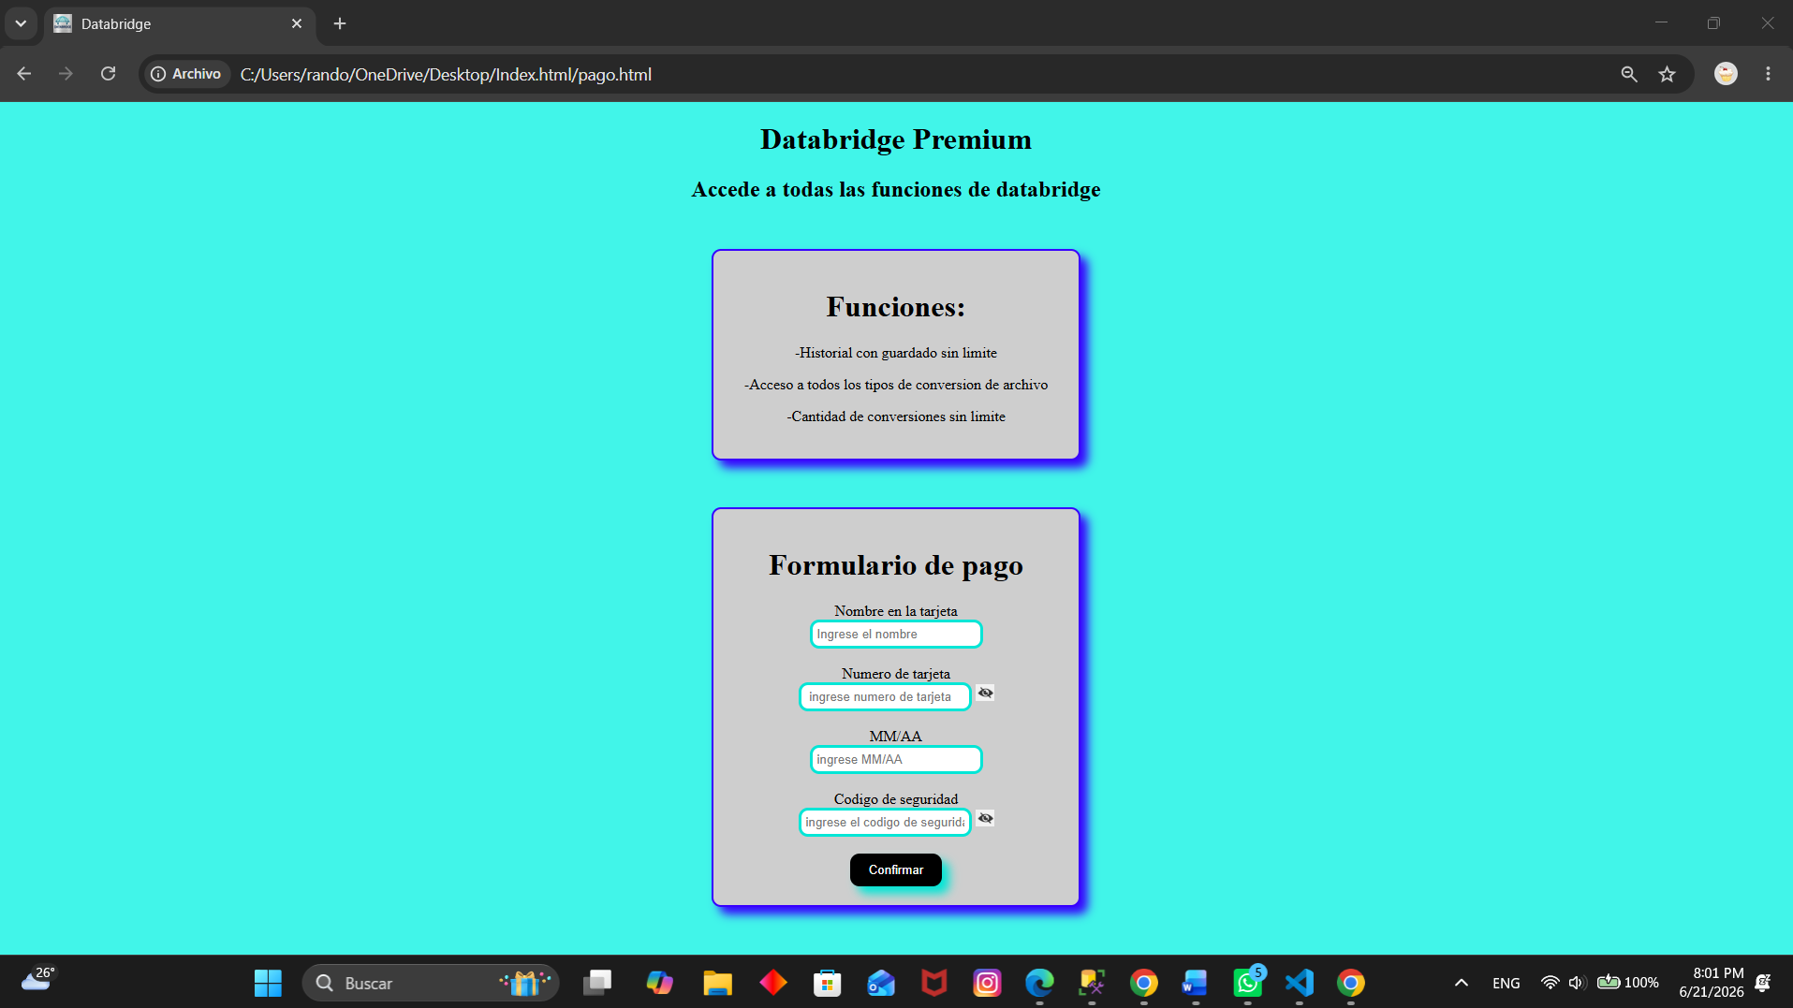
Este es el diseño de la interfaz del módulo de pago para los usuarios que quieren adquirir el plan premium, esta se realizó siguiendo las especificaciones detalladas en el diagrama secuencia.
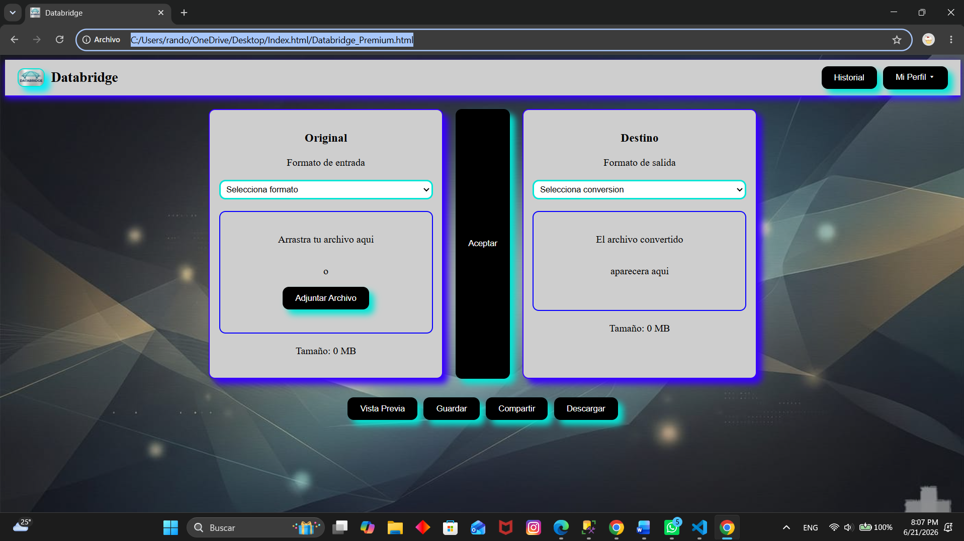
Este es el diseño de la interfaz principal para usuario premium, esta se realizó siguiendo las especificaciones detalladas en el diagrama secuencia.
7.Desarrollo / Implementación
- 7.1 Tecnologías utilizadas (stack tecnológico)
Se han utilizado múltiples herramientas para el desarrollo de nuestro proyecto, la principal ha sido visual studio code, esta facilita el desarrollo del código gracias a las numerosas exteciones que ofrecen permitiendo el desarrollo con los lenguajes de programación que se requerían, en la parte de la elaboración del frontend se utilizó como herramientas los lenguajes html y css, usándose específicamente en la estructuración y estilo de la interfaz, para la parte de desarrollo del backend, es decir la lógica del sistema, se utiliza Python esta herramienta permite una fácil conexión entre la base de datos y la interfaz web, de igual forma se utilizo para la lógica de los limites entre los tipos de planes, las funciones de cada plan, la conversión de los formatos de archivo, etc. Finalmente, la herramienta usada para almacenar los datos del usuario y del sistema, es sql server, seleccionado por su alto rendimiento y capacidad en cuanto a manejo de grandes cantidades de datos.
- 7.2 Descripción de módulos o componentes principales
Nuestro sistema se divide en cuatro módulos muy importantes para su correcto funcionamiento estos son:
Modulo de autenticación: En este módulo se mostrará al usuario una interfaz de bienvenida en donde el puede registrarse, en caso de ser primera vez usando el sistema, en donde deberá llenar un formulario que solicita los datos importantes del usuario, o también si el usuario ya se ha registrado antes este podrá iniciar sesión sin ninguna clase de problema, lo único que deberá hacer es llenar otro formulario.
Módulo de gestión de planes: En este modulo primero se mostrara una interfaz en la cual el usuario debe decidí el tipo de plan que usara, puede seleccionar el plan premium, que de hacerlo se le envía a una interfaz de pago que muestra un formulario para que el usuario realice el pago para la contratación de dicho plan, una vez hecha la compra se envía al usuario al módulo principal de conversión, pero en este modulo el usuario tiene acceso a todas las funciones del sistema, sin ningún tipo de limitante en comparación al plan gratis que si el usuario selecciona ese plan en la interfaz de selección de plan, se le manda automáticamente al modulo principal pero este modulo si tiene limitantes de funciones, estas limitantes de detallan en el diagrama de secuencia.
Modulo principal de conversión: Este modulo se divide en dos tipos de interfaz con funciones muy diferentes, dependiendo de los tipos de planes ya mencionados antes, el modulo para usuario con plan premium puede realizar conversiones de formato docx a pdf, teniendo bloqueadas los otros tipos de conversiones a las cuales tiene acceso únicamente cambiando de plan, de igual manera solo posee vista previa del documento resultante, este no puede guardar, descargar o compartir el documento ya transformados, esas funciones son exclusivas del plan premium, así mismo esta la interfaz para los usuarios premium, que básicamente esta tiene acceso a todas las funciones que no se permiten en el gratis.
Modulo de perfil e historial: Aquí el usuario tiene acceso a estos módulos por medio de la interfaces del modulo principal de conversión, el usuario accede a este módulo presionando un botón ya sea de historial o perfil que al hacerlo se abrirá una ventana con información del historial o bien del perfil del usuario, cabe aclarar que el historial es un modulo exclusivo del usuario con plan premium, es decir que el de plan gratis solo tiene acceso al modulo de perfil, en perfil se muestra la ventana con información del usuario y también puede cerrar sesión.
- 7.3 Código relevante (solo fragmentos importantes, no todo el código)
Se presenta el fragmento de código central escrito en Python, responsable de establecer la conexión segura con la base de datos SQL Server e insertar los registros procesados, garantizando la integridad de la transacción, sin este no hay comunicación con la base de datos y todos los datos del sistema se perderían, es decir no se registran en la base de datos:
from flask import Flask, render_template, request, redirect, url_for, session, send_file
import pyodbc
import os
from werkzeug.utils import secure_filename
from werkzeug.security import generate_password_hash, check_password_hash

app = Flask(__name__)
app.secret_key = "databridge2026"

# ── Conexion a SQL Server ──────────────────────────────────
def conectar():
return pyodbc.connect(
"DRIVER={SQL Server};"
"SERVER=.\\SQLDEV;"
"DATABASE=Databridge;"
"Trusted_Connection=yes;"
)

- 7.4 Dificultades encontradas y cómo se resolvieron
Durante la implementación de la capa de conectividad, uno de los principales retos fue realizar la conexión con la base de datos y la interfaz, como solución se hizo una investigación, vimos tutoriales en YouTube, para poder realizar las conexiones y de esta forma poder guardar todos los datos del sistema.
- 7.5 Pruebas unitarias/integración (si se realizaron)
Como parte de pruebas para asegurar el correcto funcionamiento del sistema, se realizó la simulación de usuario, primero se registró un nuevo para posterior seleccionar el plan, seleccionamos plan gratis, y todo funciono como lo planteamos, luego cambiamos a plan premium, en donde de igual forma funciona como lo esperamos, notamos que el tiempo de conversión varia dependiendo del tamaño del archivo, pero los resultados de la prueba fueron bastante positivos.

Referencias:
Connolly, T. M., & Begg, C. E. (2018). Sistemas de bases de datos: Un enfoque práctico para diseño, implementación y gestión (6ta ed.). Pearson Educación.
Krug, S. (2014). No me hagas pensar: Una aproximación a la usabilidad web (3ra ed.). Anaya Multimedia.
iLovePDF. (2010). iLovePDF: Herramientas online para amantes de los PDF [Aplicación web]. https://www.ilovepdf.com
Silberschatz, A., Korth, H. F., & Sudarshan, S. (2019). Fundamentos de bases de datos (7ma ed.). McGraw-Hill.
Sommerville, I. (2020). Engineering Software Products: An Introduction to Modern Software Engineering. Pearson.

